Projeto de Decreto Legislativo Nº 65/2022

“Dispõe sobre a outorga de Diploma de Mérito Policial a Soldado do 20º Batalhão da Polícia Militar, senhora Fernanda Evelyn Rosa da Rocha, e dá outras providências”

A Câmara Municipal de Itapevi, no uso de suas atribuições legais, DECRETA:

Art. 1° Fica concedido Diploma de Mérito Policial a Soldado do 20º Batalhão da Polícia Militar, senhora Fernanda Evelyn Rosa da Rocha.
Art. 2° A honraria será conferida em Sessão Solene, a ser convocada pelo presidente da Câmara Municipal de Itapevi, especialmente para esse fim.
Art. 3° As despesas decorrentes da execução deste Decreto Legislativo correrão por conta das dotações orçamentárias próprias, suplementadas se necessário.
Art. 4° Este Decreto Legislativo entra em vigor na data de sua publicação.

Sala das Sessões Bemvindo Moreira Nery, 27 de maio de 2022

  Vereadora Tininha – PSD  Primeira Secretária | 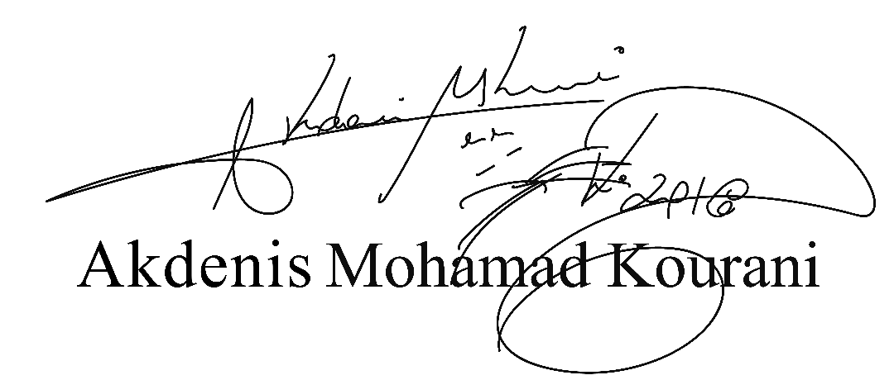  Vereador Akdenis - PSD |   Luiz Ricardo dos Santos  Vereadora Nenezinho – PSD

JUSTIFICATIVA

Senhor Presidente,
Senhoras Vereadoras,
Senhores Vereadores.

Apresento para apreciação e futura aprovação dos nobres pares desta Casa de Leis, o projeto de Decreto Legislativo que concede Diploma de Mérito Policial, que visa tão somente prestar as devidas honras a quem de direito, como é o caso da senhora Fernanda Evelyn Rosa da Rocha.
Policial em atividade pela Terceira Companhia do Vigésimo Batalhão da Polícia Militar sediada na comarca de Itapevi, a Soldado Fernanda Evelyn Rosa da Rocha vem atuando bravamente na polícia militar em nosso município na luta contra a criminalidade, e por isso, apresento a presente propositura para homenagear essa brilhante profissional.
Diante do exposto, peço aos nobres pares desta Casa de Leis que votem favorável à esta singela homenagem à esta grande policial, que não tem medido esforços na luta contra a criminalidade, em busca de uma maior segurança para o cidadão itapeviense.
Sala das Sessões Bemvindo Moreira Nery, 27 de maio de 2022

Vereadora Tininha – PSD  Primeira Secretária | Vereador Akdenis - PSD | Luiz Ricardo dos Santos  Vereadora Nenezinho – PSD

